**Изучение ГОСТ и MindMap**

Розанцева Елизавета БИСО-03-20

**Цель работы**

Изучить ГОСТ по защите информации и познакомиться с построением mind-карты

**Ход работы**

Для построения mind-карты был взят ГОСТ Р 51275-2006. ОБЪЕКТ ИНФОРМАТИЗАЦИИ. ФАКТОРЫ, ВОЗДЕЙСТВУЮЩИЕ НА ИНФОРМАЦИЮ. Ссылка на ГОСТ – <https://docs.cntd.ru/document/1200057516>

Результат:

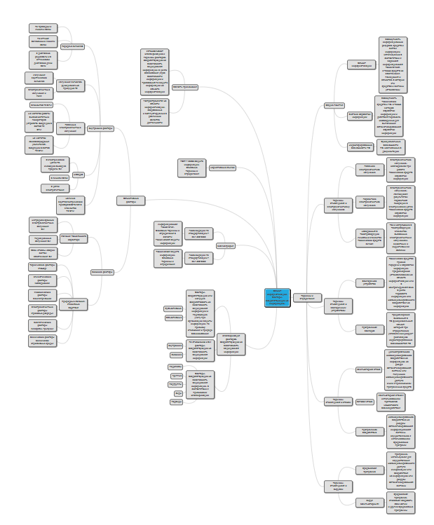

**Вывод**

Был изучен ГОСТ Р 51275-2006. ОБЪЕКТ ИНФОРМАТИЗАЦИИ. ФАКТОРЫ, ВОЗДЕЙСТВУЮЩИЕ НА ИНФОРМАЦИЮ. На основе изученного материала составлен конспект в виде mind-карты